// Una vez cargado el zip en cloud shell, subirlo a la instancia de EC2
scp -i certs/ajca-server-key.pem pmng.zip ubuntu@ec2-18-235-1-133.compute-1.amazonaws.com:/home/ubuntu

// Crear una nueva red de tipo bridge llamada pmng-net
docker network create --driver bridge pmng-net
docker network ls
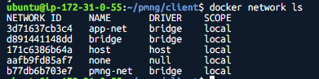

// Crear el contenedor de docker de mysql
docker run -d -p 3306:3306 -e MYSQL_ROOT_PASSWORD=root --name pmng-persistance --network pmng-net --network-alias pmng-mysql mysql:8.0
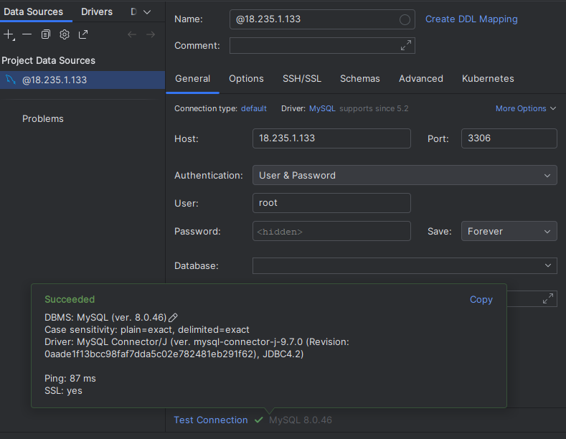
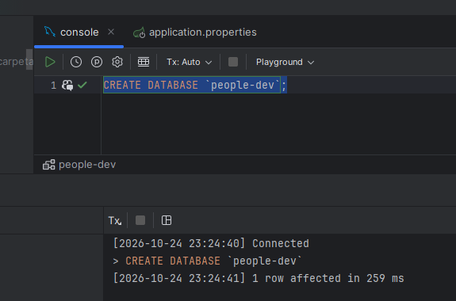

unzip pmng.zip
cd pmng/service/

// Construir la imagen
docker build -t backend:v1.0 .

// Revisar la imagen
docker images
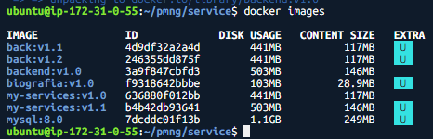

// Levantar el contenedor del backend y exponerlo en el puerto 8089
docker run -d -p 8089:8080 --name pmng-servicios --network pmng-net --network-alias pmng-back backend:v1.0
docker ps

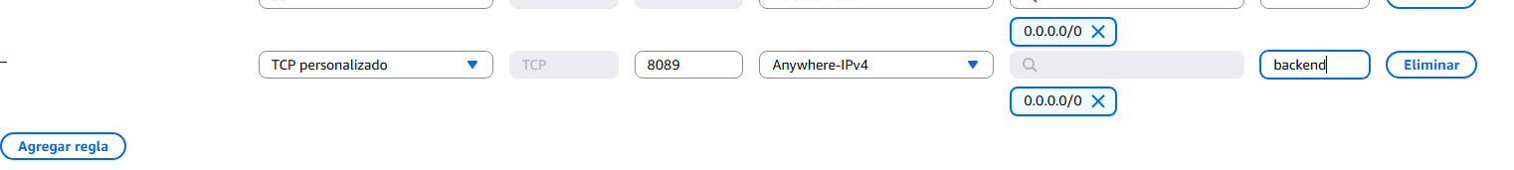
cd ../client/

docker build -t frontend:v1.0 .
docker run -d -p 5173:80 --name pmng-cliente --network pmng-net frontend:v1.0

Consultar la pagina en la direccion http://la-ip:5173
